Cynllun Gwers Cam 1

Cynllun Gwers – Cam 1 Cynllun Gwers

Darpar Athro | Bethan Hill | Dosbarth: | Derbyn/Blwyddyn 1
Maes Dysgu a Phrofiad neu Bwnc | Iaith, llythrennedd a chyfathrebu | Dyddiad: | 5/3/2020
Ffocws Gwers: | Diwrnod y llyfr
Cysylltiadau ystyrlon â'r Cwricwlwm | Iaith  Dilyn geiriau/gorchmynion gweithredol.  Cyfuno a rhannu geiriau ar lafar.  Gwrando a ddilyn cyfarwyddiadau mewn tri cham.  Adeiladu ar brofiad gan egluro eu hunain drwy:  -drefnu yr hyn y meant yn ei ddweud.  -dewis geiriau’n fwriadol.
Cysylltiadau ystyrlon â:  Chyfrifoldebau trawsgwricwlaidd | Llythrennedd a chyfathrebu  Mynegi beth yw eu hoff bethau a’u cas bethau.  Menegi barn ar bynciau cyfarwydd.  Cyfleu’r hyn y maent yn meddwl.  Siarad yn hyderus gan adeiladu ar brofiad blaenorol.  Siarad yn glir gan ddefnyddio geiriau, cyfarchion ac ymadroddion syml.  Cyfrannu i sgyrsiau ac ymateb i eraill, gan gymryd eu tro o’u hysgogi.  Cyfnewid syniadau wrth drafod yn unigol ac mewn grwpiau bach, e.e. gyda ffrindiau.
Targedau Personol (Cysylltiedig â SAC ac wedi eu nodi mewn adolygiad wythnosol)
Arddangos agweddau ac ymddygiadau proffesiynol, gan ddatblygu cydberthnasoedd cadarnhaol gyda dysgwyr.
Arddangos dealltwriaeth o sut y dylid arwain dysgu, a’i ymrwymiad i wneud hynny.
Ceir ymrwymiad i ddatblygu sgiliau personol gam wrth gam, o ran defnyddio’r Gymraeg.

Amcanion Dysgu (ffocws ar ddysgu – defnyddio geirfa ddealladwy):
Bydd disgyblion yn dysgu i wneud y canlynol:
Esbonio ar fideo pa gymeriad maen nhw wedi gwisgo lan fel.
Mynegi barn am eu hoff lyfr a rhoi rheswm am hyn.
Siarad yn glir ac yn ddealladwy.
Defnyddio iaith cywir ‘Fy hoff lyfr yw…oherwydd’.

Meini Prawf Llwyddiant (wedi eu cysylltu’n glir â phob Amcan Dysgu ac yn gysylltiedig â phroses a/neu gynnyrch dysgu) | Asesu Dysgu’r Disgyblion  Tystiolaeth  (Beth sydd gan y dysgwyr i’w ddweud/ysgrifennu/gwneud/cynhyrchu i ddangos yr hyn a ddysgir)
Llwyddo i egluro pa gymeriad mae nhw wedi gwisgo lan fel ar fideo.  Mynegi barn am eu hoff lyfr a rhesymu pam.  Siarad yn glir a dealladwy.  Defnyddio iaith cywir ‘Fy hoff lyfr yw…oherwydd’. | Côd cymorth  Ysgrifennu arsylwadau- taflen asesu dosbarth  Fideo- chwarae rôl i’r plentyn er mwyn asesu’r patrymau iaith

Amser | Gweithgareddau/Methodoleg/Cysyniadau Allweddol  (Rôl yr Athro – gan gynnwys pwyntiau dysgu allweddol a chwestiynau allweddol) | Tasgau Disgyblion  (Rôl disgyblion – gan gynnwys strategaethau gwahaniaethu, ymgysylltu ag asesu ffurfiannol a gwaith cartref) | Adnoddau  (Gan gynnwys gofyniad Iechyd a Diogelwch)
Cyfnod agoriadol (gyda chysylltiadau â dysgu blaenorol) | Esbonio  Esbonio’r dasg yn glir i bob plentyn fel bod nhw yn deall beth sydd angen iddyn nhw wneud.  Ymarfer y patrymau iaith  Dangos y daflen cwestiynau rydw i yn mynd i ofyn iddyn nhw fel bod nhw yn cael cyfle i paratoi ei atebion. | Esbonio  Gwrando ar cyfarwyddiadau sydd yn cael eu rhoi iddynt gan yr athro/athrawes fel bod nhw yn gwybod beth i wneud yn y dasg.  Edrych ar y daflen cwestiynau a meddwl am beth maen nhw’n mynd i dweud pan yn ateb. | Offer  Taflen gwestiynau  Eu hoff lyfr (os oes copi ganddyn nhw)
Addysgu a Dysgu Craidd | Trafod  Holi cwestiynau am eu hoff lyfr e.e. ‘Beth yw dy hoff lyfr? Pam?’ ‘Pa gymeriad wyt ti wedi gwisgo lan fel?’ ‘Pwy ysgrifennodd dy hoff lyfr’ Atgoffa nhw bod rhaid siarad yn glir a ddefnyddio iaith gywir pan yn ateb.  Cymryd fideo ohonyn nhw yn ateb y cwestiynau a uwchlwytho i ‘Seesaw’. | Trafod  Siarad yn glir a dealladwy pan yn esbonio ar y fideo. Cofio defnyddio iaith gywir pan yn ateb e.e. ‘Fy hoff lyfr yw…oherwydd’. ‘Rydw i wedi gwisgo lan fel…’. Bydd pob grwp yn o leiaf yn ateb y cwestiynau canlynol: ‘Beth yw dy hoff lyfr? Pam?’ ‘Pa gymeriad wyt ti wedi gwisgo lan fel?’. ‘Beth sydd yn digwydd yn yr llyfr?’.  Bydd y grwpiau top yn ateb y cwestiynau ychwanegol: ‘Pwy ysgrifennodd y llyfr?’ ‘Pwy yw’r prif gymeriad?’ | Offer  iPad  App Seesaw
Sesiwn Gloi | Gwerthuso  Edrych nôl ar y fideo ohonyn nhw yn esbonio eu hoff lyfr ac holi: ‘Beth wyt ti’n meddwl am dy fideo?’ ‘Beth wnest ti yn dda?’ ‘Beth oedd yn hawdd’ ‘Beth oedd yn anodd’ ‘Beth wnest ti fwynhau?’ ‘Beth allet ti wella tro nesaf?’ ‘Oeddet ti wedi siarad yn glir?’  Defnyddio’r 4 diben.  Côd cymorth. | Gwerthuso  Mynegi barn am gyflwr y fideo gorffenedig. Defnyddio iaith gywir ‘Rydw i’n hoffi…oherwydd’.  Esbonio beth oedd yn anodd am y dasg a beth oedden nhw wedi mwynhau. Adnabod beth wnaethon nhw’n dda a sut allen nhw wneud rhyw agwedd yn well y tro nesaf.  4 diben. | Fideo gorffenedig.  Poster y 4 diben.

Cynllun Gwers – Cam 1
Gwerthuso’r Profiad Dysgu
(cynhwyswch gyfeiriadau at SAC)

Gwerthuso’r hyn y mae Disgyblion yn ei Ddysgu

Tystiolaeth o Ddysgu (gan gynnwys agwedd at ddysgu dros amser)) | - Ciplun o fideo cyfweliadau  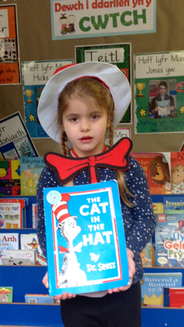  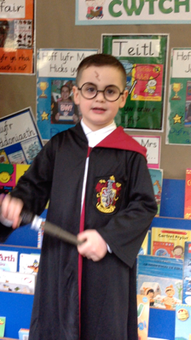  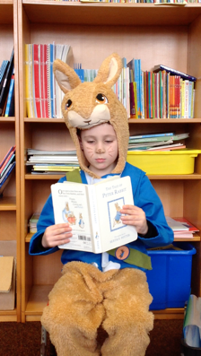  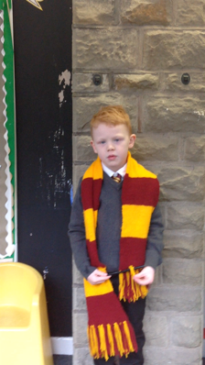  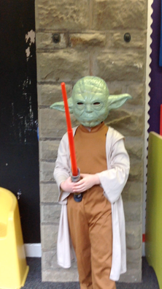  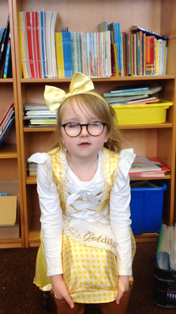  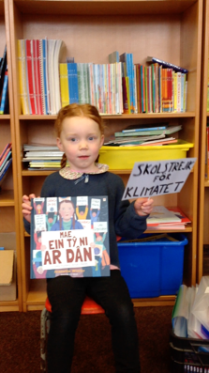  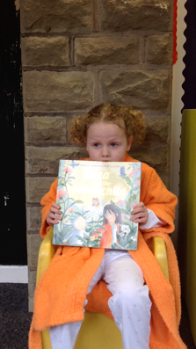
Y Camau Nesaf ar gyfer Cynnydd | - Ateb cwestiynau mwy heriol e.e. ‘Pwy ysgrifennodd y llyfr?’ ‘Pwy yw prif gymeriad y llyfr?’ ‘Oes problem yn y stori?’ ‘Sut ydy hyn yn cael eu ddatrys?’  - Ymarfer ateb cwestiynau yn gywir ‘Fy hoff lyfr yw…oherwydd’ ‘…ydw i’ ‘Prif gymeriad y stori yw…’  - Siarad yn glir gyda llais uchel er mwyn sicrhau bod ni gallu clywed nhw ar y fideo.

Dadansoddiad Adfyfyriol o Addysgu a Strategaethau ar gyfer Datblygiad – gan gynnwys cyfiawnhad/rhesymwaith dewisiadau pedagogaidd

Tystiolaeth o’m Harfer Effeithiol | - Taflen gwerthuso. sôn amdano beth wnaeth pob plentyn yn dda a targed ar gyfer gwella tro nesaf.  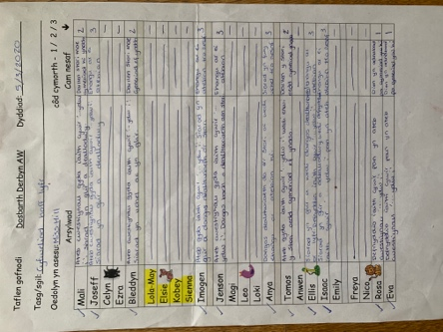
Meysydd ar gyfer fy Natblygiad  Targedau Personol ar gyfer Cynnydd | - Holi cwestiynau anoddach er mwyn herio nhw e.e. ‘Pwy ysgrifennodd y llyfr?’ ‘Pwy yw prif gymeriad y llyfr?’ ‘Oes problem yn y stori?’ ‘Sut ydy hyn yn cael eu ddatrys?’  - Cael y plant oedd ddim yn gwybod pwy oedden nhw wedi gwisgo lan fel i siarad am ei hoff lyfr yn lle.

